Festival klobás
A
paprik
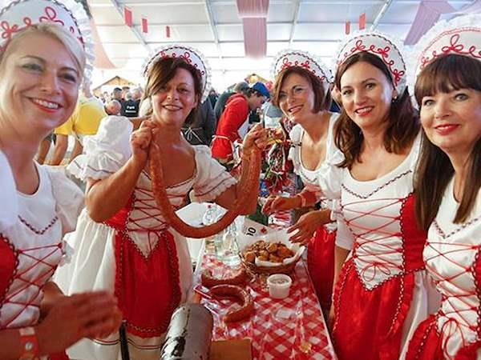
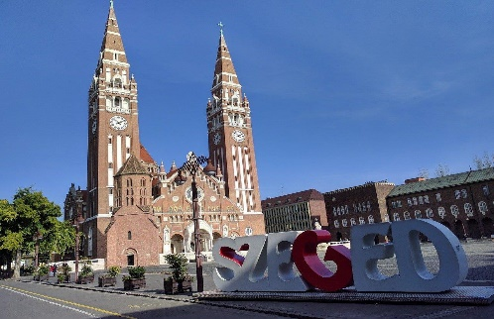
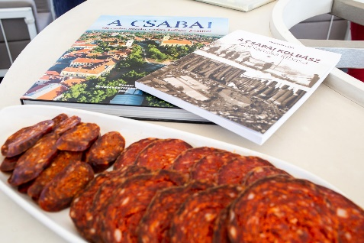
secese Maďarsko

1. den: Odjezd v časných ranních hodinách. Odpoledne příjezd do Szegedu - prohlídka města ( nádherný novogotický Votivní kostel, věž Svatého Dimitrije, nádherné secesní paláce, synagoga, nábřeží Tiszy). Návštěva Paprika muzeum v Röszke, kde se seznámíte s historií výroby nejslavnější a nejlepší maďarské papriky. Ubytování v hotelu, nocleh.
2. den: Po snídani návštěva města Gyula u rumunských hranic s nádherným středověkým hradem, koupání ve vyhlášených hradních termálních lázních. Odpoledne účast na největší slavnosti klobás na světě v Békéscsabě – Csabai Kolbászfesztivál s bohatým hudebním a degustačním programem. Možnost nákupu vyhlášených klobás, salámů a dalších lahůdek. Návrat na ubytování, nocleh.
3. den: Po snídani individuální volno v Szegedu s návštěvou slavné místní tržnice - nákup koření, papriky a dalších maďarských delikates. Odpoledne odjezd zpět do ČR, návrat v nočních hodinách.
21. -23.10.2022
3.990,-
Cena zahrnuje: doprava lux. busem, ubytování se snídaní,
Cena nezahrnuje: Cestovní pojištění, vstupy

